**CULTURA E ALIMENTAÇÃO INDÍGENA[1]**

Diana Augusta Guimarães de Lima¹

Josiane Bezerra Salazar Amaral¹

Stefany Pereira Santos¹

Stephany Costa Saraiva¹

Adelia Solange Soares Diniz²

Zilmar Timoteo Soares³

**RESUMO**

A partir das pesquisas percebe-se que o Brasil, a diversidade cultural é grande, principalmente por conta de sua grande extensão territorial. Os grandes responsáveis por expandir partes de suas culturas foram os indígenas, além dos colonizadores europeus com destaque para os [portugueses](http://www.resumoescolar.com.br/historia-do-brasil/descobrimentos-portugueses-primeiros-descobrimentos/) e os escravos africanos. Entre os elementos responsáveis pela criação de uma determinada cultura podemos destacar a religião e seus ritos, a culinária e os principais pratos de cada região, as danças típicas, os costumes e tradições de uma determinada comunidade. Devido aos colonizadores, os africanos e indígenas a cultura brasileira ficou diversificada, e com uma identidade única. Outra grande representação cultural indígena é a alimentação, que se baseava no cultivo de raízes, frutas e muitos outros alimentos, mais também viviam da caça e da pesca, para essas ações eles utilizavam matérias como arco e flechas, pois os homens caçavam e as mulheres realizavam atividades coletoras. Os índios não tinham conhecimento do que era a cana de açúcar, eles só utilizavam o mel. O indígena não praticava agricultura, ele só utilizava o que era apenas para coletar, os frutos e as plantas que ali já estavam. As contribuições alimentares dos indígenas é algo marcante, para os dias atuais, como a mandioca que é à base da alimentação indígena, e trás derivados muito utilizado na culinária brasileira como a tapioca.

**Palavras-chave**: Cultura, Indígena, alimentação.

**1 INTRODUÇÃO**

Os índios foram os primeiros habitantes das terras brasileiras, são povos que formam diferentes hábitos, costumes e línguas diferentes. Tinha uma alimentação rica em raízes, folhas e posteriormente; caça e pesca. Isso depois da exploração das matas, pelos homens da atualidade. Ainda assim, existem tribos que não tem nenhum contato com os não indígenas, e nesses locais eles procuram preservar a fauna e flora. Além dos alimentos que eles mesmos cultivam, para suas subsistências, boa partes fornecidas pela floresta além de equipamentos de pescas e armadilhas para realizar as tarefas do dia a dia. Grande parte de seu tempo eles dedicam a essas tarefas relacionadas às alimentações que eles tiram da própria natureza, é um modo que eles usam os alimentos livres de agrotóxicos ou qualquer outro produto químico.

Os alimentos que eles tiram diretamente da terra são ricos em vitaminas, sais minerais e são livres de corantes artificiais e conservantes adicionados nos alimentos industrializados. Com as atividades do dia a dia e uma boa alimentação, os índios têm uma vida saudável e longe dos riscos da atualidade, como obesidade e sedentarismo. Eles usam a natureza também para retirar ervas e plantas para tratar as pessoas que adoece na aldeia quando o caso não é tão grave. As ações clandestinas de desmatamentos florestais, de inibição das autoridades, fazendo com que a espécie, entre em extinção, acabando assim com a preservação das florestas ainda existentes. Algumas comidas que consumimos hoje, vem da culinária dos índios, facilmente encontrada em todo lugar do mundo. Um dos alimentos típico da culinária indígena é a tapioca que é encontrada em diversas partes do país, que antes era consumido apenas com manteiga, hoje em dia comemos com vários tipos de recheios, tipo: frango, queijo, carne de sol, chocolate.

Entre outros alimentos que consumimos que também faz parte da culinária indígena, batata, milho, inhame, frutas, peixes, mariscos e as caças. Nas aldeias os índios preservam-se o costume de festejar as comemorações com danças da cultura deles. Para cada data comemorativa há um tipo de dança especifica e alimentação para festejar aquele momento. Seja para agradecer ou mesmo festejar um novo amanhecer ele se manifestam com cantos e danças. Para ganhar lucros, eles fazem artesanais com materiais aproveitados da natureza. Fazem pinturas no corpo para serem confundidos com a vegetação e enfrentar guerras e também para homenagear a tupã, o Deus do sol.

Com objetivo da pesquisa é conhecer a cultura e alimentação indígena, através da pesquisa de campo realizada, foi possível ter o contato com os índios Krikati, da aldeia São José, então observar que os índios hoje em dia ainda procuram cultivar seus alimentos, realizar seus rituais, manter suas crenças, sem grande interferência do não indígena, pois este papel é realizado pelos indígenas mais velhos, então se passa de geração para geração.

Visto que percebe-se como problema, o quanto é importante manter solida a cultura indígena, durante as gerações, por mais que, tenha tido interferência do na indígena. Pois a cultura indígena esta diretamente ligada a cultura e culinária brasileira..

**2 METODOLOGIA**

Trata-se de uma pesquisa de natureza descritiva, qualitativa e de campo. A pesquisa descritiva tem por objetivo descrever as características de uma população, de um fenômeno ou de uma experiência. Esse tipo de pesquisa estabelece relação entre as variáveis no objeto de estudo analisado.

Pesquisa **qualitativa n**ão se preocupa com relação aos números, mas sim com relação ao aprofundamento e de como ela será compreendida pelas pessoas. Os pesquisadores que utilizam este método procuram explicar o porquê das coisas, explorando o que necessita ser feito sem identificar os valores que se reprimem a prova de dados, porque os dados analisados por este método não estão baseados em números.

**Pesquisa de campo,** este tipo de pesquisa vai muito além da observação dos fatos e fenômenos e faz uma coleta do que ocorre na realidade a ser pesquisada. Depois disso, elas são analisadas e seus dados são interpretados com base em uma fundamentação teórica sólida com o desígnio de elucidar o problema pesquisado. (GIL, 2002).

A busca centrou-se na Aldeia Krikati São José, localizada em Montes Altos - MA com os índios e familiares que participavam da festa do gavião por serem os sujeitos que possam estar direta ou indiretamente ligados às questões que se pretende conhecer.

Os sujeitos foram escolhidos intencionalmente, por deterem atributos e informações que se pretendia conhecer, como critérios de inclusão foram selecionados índios que participavam direta ou indiretamente da festa.

Os dados coletados tiveram uma abordagem qualitativa descritiva para posterior confronto com a literatura.

Utilizamos da etnografia como método, além de ser uma valiosa ferramenta da antropologia para o estudo da cultura. “A etnografia também tem sido entendida como um relato escrito por meio de diferentes técnicas, e o seu uso na educação a autora as classifica como sendo do tipo etnográfico.” (ANDRÉ, 1995).

A entrevista representa um dos instrumentos básicos para a coleta de dados, sendo uma das técnicas de trabalho em pesquisa, permitindo assim a captação imediata e corrente da informação desejada. “Nesse sentido, (LAKATOS e MARCONI 1993, p. 196- 201) ressaltam que na entrevista a relação que se cria é de interação, havendo uma atmosfera de influência recíproca entre quem pergunta e quem responde.”

**3. CULTURA E ALIMENTAÇÃO INDÍGENA**

A cultura tem como significado na sua forma geral o conhecimento as crenças, a arte, moral, leis, costumes ou qualquer outra capacidade ou hábitos adquiridos pelo homem. A cultura é como um símbolo para cada sociedade na sua singularidade, mais tem como base a cultura geral do país, como no Brasil. Que apresenta uma cultura mestiça, entre índios, negros e portugueses. “A cultura é como uma lente através da qual o homem vê o mundo. Homens de culturas diferentes usam lentes diversas e, portanto, tem visões desencontradas das coisas” (LARAIA, 2003).

As relações sociais fazem procurarmos entender um pouco mais sobre as pessoas seus costumes. As diferenças fazem percebermos o quanto cada pessoa em sua particularidade, e a sociedade em seu modo geral forma um conjunto de costumes bem diversos, e como esses costumes podem ser transmitidos. Através da breve representação de cultura podemos dizer que todos têm cultura? Todo mundo tem cultura, e seu conjunto se diferencia muito, e nem sempre o que é aceito para uns, será bem visto para outros. A cultura não é imutável, e os seres humanos adaptam suas tradições e regras ao longo do tempo.

Pois definir o que é cultura não é uma tarefa simples, pois esta é estudada pela sociologia, antropologia, historia economia. Está é como se fosse uma herança social que se recebe e se passa através do tempo, de geração em geração.

O conceito antropológico de cultura nunca poderia ter sido inventado se não houvesse um teatro colonial que, ao mesmo tempo, tornasse necessário um conhecimento das culturas (com o propósito de controle e dominação) e fornecesse povos colonizados especificamente administráveis pela noção de cultura. Sem o colonialismo, a cultura não poderia ter sido ao mesmo tempo (e com tanto êxito) organizada e organizadora, dada na natureza e regulada

pelo Estado. Não apenas muito daquilo que chamamos “cultura” foi produzido pelo encontro colonial, como o conceito mesmo de cultura foi em parte inventado por causa desse encontro.(DIRKS,1992,p 3).

As diferenças culturais devem ser respeitadas, pois agindo de forma “preconceituosa”, nos trás um conceito “etnocêntrico”, pois quando julgamos uma cultura com base nos padrões e nos valores da nossa própria cultura. E a cultura brasileira é formada de uma historia que podemos ver, antes de ser descoberto pelos portugueses, já era habitado pelo povo de cultura e tradições mais fortes que podemos ver nos dias de hoje, os indígenas.

Etnocentrismo é um preconceito que cada sociedade ou cada cultura

produz, ao mesmo tempo que procura incutir, em seus membros, normas e valores peculiares. Se sua maneira de ser e proceder é a certa, então as outras estão erradas, e as sociedades que as adotam constituem “aberrações”. Assim o etnocentrismo julga os outros povos e culturas pelos padrões da própria sociedade, que servem para aferir até que ponto são corretos e humanos os costumes alheios. Desse modo, a identificação de um indivíduo com sua sociedade induz à rejeição das outras. (MENESSES, 1999, p.13)

O Brasil é um país que nasceu da diversidade, pois tinha sociedade indígena vieram os portugueses, os africanos. E o Brasil é este encontro de vários povos, e civilizações de varias culturas. No pensamento iluminista francês, a cultura é caracterizada o estado do espírito cultivado pela instrução. “A cultura, para eles, é a soma dos saberes acumulados e transmitidos pela humanidade, considerada como totalidade, ao longo de sua história” (CUCHE, 2002, p.21).

A antropologia no estudo da cultura trás características fundamentais, como um traço distintivo do homem, aquisição e reprodução de novos hábitos, isso representa a dinamicidade da cultura, principalmente quando está tem contato de culturas diferentes, assim ele pode ser transformada readquirida e então reproduzida. Nesse perfil trás toda sua diversidade cultural, no caso da cultura brasileira pode ter é claro um semelhança com a cultura indígena, portuguesa e a africana, mais é algo normal, pois houve a miscigenação.

A característica mais marcante de nossa cultura é a riqueza de sua diversidade. Mesmo com a influência marcante da cultura européia, decorrente da colonização dos portugueses que é considerada como dominante, não conseguiu apagar a cultura indígena. Considerando a importância de estabelecer um dialogo entre nosso passado e o nosso presente para compreender a estrutura primitiva e contribuir para que ela seja preservada, neste trabalho o índio é o objetivo de nossa observação. O intercambio entre culturas é necessário para haver o respeito ás diferenças.

(...) Além da sociedade como um todo (englobando todas as classes) possuir valores e códigos culturais que lhes são próprios e específicos, existem ainda nessa mesma sociedade valores e códigos culturais que são próprios e específicos de cada classe social. Ou seja, cada uma delas possui seu sistema de símbolos particular. (...) Cada uma das classes, por sua vez, passa a funcionar quase como uma sociedade elementar dentro de uma configuração cultural maior, ou seja, dentro de todo o sistema social. (...) Toda classe social tende a criar seus próprios padrões culturais (valores morais, políticos, sociais, culturais, estéticos, lúdicos, etc.), (...). É no senso comum, no

cotidiano das pessoas, que vamos perceber os códigos culturais próprios de cada classe social. (CALDAS, 1986, p. 20)

É necessário compreender ideias, crenças e língua, arte, símbolos, modo de agir necessidades. Refletindo esses aspectos promove a possibilidade de evitar que a cultura indígena seja dizimada. O processo de colonização levou à extinção de muitas sociedades indígenas, pela ação das armas, na decorrência do contagio de doenças trazidas dos países distantes, ou pela pratica de políticas visando à “assimilação” dos índios à nova sociedade implantada. Na época da chegada dos europeus no Brasil, havia milhares de indivíduos, mas os colonizadores ignoraram as diferenças lingüísticas e culturais, já que o objetivo era um só: o domínio político, econômico e religioso. “uma característica que está longe de partilhar, pelo menos na mesma intensidade, com qualquer de seus vizinhos do continente” (HOLANDA, 1995, p. 4).

No Brasil existem diversas tribos indígenas. Os aspectos da cultura indígena podem variar bastante entre os povos, ou até mesmo dentro de uma mesma comunidade ao longo do tempo. A língua é uma forma de organização social e política, os rituais, os mitos, as formas de expressão artística, as habitações e a maneira de se relacionar com o meio ambiente são exemplos de fatores que se diferenciam. Mas essa diversidade não significa que a cultura dos povos indígenas foi enfraquecida. É necessário reconhecer e valorizar a identidade étnica especifica das sociedades indígenas. Compreender suas línguas e suas formas tradicionais de organização social é uma forma de respeito.

Diversidade cultural diz respeito à variedade e convivência de ideias, características ou elementos diferentes entre si, em determinado assunto, situação ou ambiente de cada povo. Cultura se refere a crenças, comportamentos, valores, instituições, regras morais que permeiam e "preenchem" a sociedade de cada povo indígena, ela explica e dá sentido a cosmologia social, é a identidade própria de um grupo indígena em um território. (Reportagem Jornal O Progresso).

De acordo com os estudos realizados, podemos conhecer uma representação cultural da aldeia São José Krikati, em Montes Altos-MA, a festa do gavião, e alguns rituais como o Esteirão. Nesse contato foi analisada a importância da festa do gavião na aldeia Krikati para cultura indígena. Neste momento percebe-se a preocupação dos índios com a preparação e organização para que esta festa aconteça e a importância desse ritual, no qual serão relatados minuciosamente os fatores pelo qual ela ocorre, pois representa um rito de passagem na vida dos jovens índios, desde o momento em que eles se preocupam com o alimento a ser servido na festa, até o momento em que a dona da festa desfila enfeitada com seus adereços anunciando assim o desfecho deste ritual. Ficando claramente perceptível a importância desta comunidade, pois se observa que suas tradições são verdadeiras histórias onde é possível conhecer suas práticas culturais, lingüísticas e religiosas.

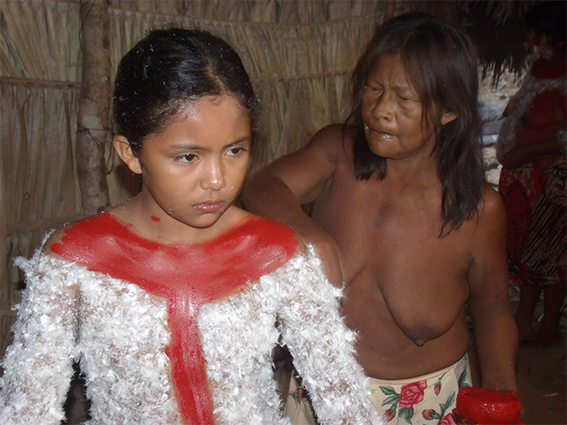

Fonte: *http://imirante.com/imperatriz/noticias/2013/08/11/indios-krikatis-realizam-festa-de-wyty.shtml*

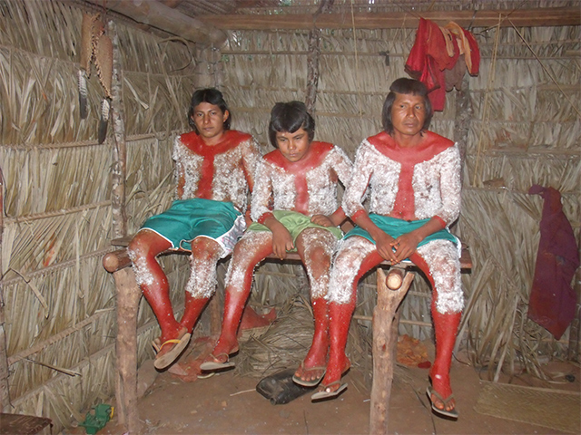

Fonte: *http://imirante.com/imperatriz/noticias/2013/08/11/indios-krikatis-realizam-festa-de-wyty.shtml)*

É de fácil percepção que eles ainda guardam, rituais de sua cultura, como o esteirão, que para eles simboliza a passagem do adolescente para a vida adulta. O que passa por este processo está pronto para enfrentar a vida. É um ritual que vem dos seus antepassados, para a família que tem condição de preparar um, para passar por este ritual é uma honra muito grande, pois também consideram como um tipo de purificação do corpo da alma.

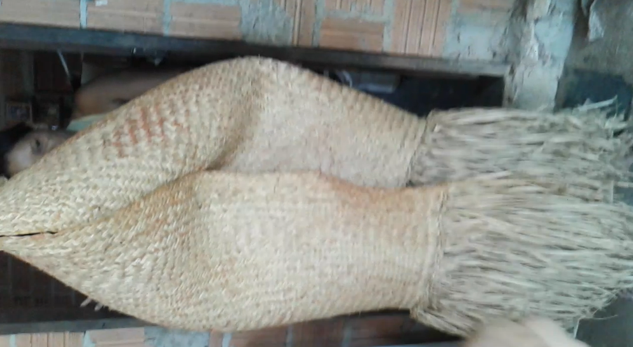

Foto do ritual esteirão

Fonte: Pesquisa de campo

Outro ponto onde se percebe a cultura esta ligada a alimentação que cada povo e região têm, e suas influências. Visto que nossa cultura é bem diversificada e influenciada pelos portugueses e africanos tornando esta uma e culinária bem diferente. Pois a abundância de recursos alimentares era grandiosa, mais bem diferente do que era comum para a culinária portuguesa. “O português trazia, então quase um século de experiências nas regiões tropicais da Índia e da África. O inicio da vida econômica no Brasil foi marcado, sobretudo, pela introdução de sal, cana de açúcar [...]” (ORNELLAS 2003, p. 228)

Pois nas terras indígenas havia somente raízes, frutas, caças, peixes, e o que plantavam como milho, arroz, entre outros alimentos. Foi então que começaram incluir e mostrar a eles muitos alimentos diferentes, com o passar do tempo, houve novamente a distanciação dos portugueses dos indígenas e esses continuaram vivendo conforme suas tradições, mantendo-as e com a integração das mudanças culturais e alimentares.

Naquela época a alimentação indígena baseava-se no cultivo de raízes, frutas e muitos outros alimentos, mais também viviam da caça e pesca, para essas ações eles utilizavam matérias como arco e flechas, pois os homens caçavam e as mulheres realizavam atividades coletoras. Os índios não tinham conhecimento do que era a cana de açúcar, eles só utilizavam o mel. O indígena não praticava agricultura, ele só utilizava o que era apenas para coletar, os frutos e as plantas que ali já estavam. As contribuições alimentares dos indígenas é algo marcante, como nos dias atuais ainda temos como alimento comum a tapioca, que muitos conhecem como beiju, que desde os primórdios era uma base para alimentação indígena, assim com tantos outros. “(...) sendo uma plantação de produtos tropicais, a Colônia estava integrada nas economias européias, das quais dependia. Não constituía, portanto, um sistema autônomo, sendo simples prolongamento de outros maiores.” (FURTADO, 1967, p.95)

Entretanto esta variação entre alimentação dos indígenas e daqueles não indígenas é decorrente até os dias atuais, até mesmo pela extensão territorial do Brasil, contribuem para a denominação dos alimentos, como a mandioca, aipim, macaxeira. Estes assuntos foi uma das abordagens que levamos para aldeia, ao fazermos uma apresentação para índios presentes, sobre a mandioca e seus valores nutricionais, e sua importância para a nutrição e funcionamento do corpo.

**4 CONSIDERAÇÕES FINAIS**

Como sabemos a cultura indígena é constituída por um conjunto de características que representa e identifica um grupo ou uma etnia. E essas características são representadas por seus hábitos e costumes que fortalece a tradição e preserva sua cultura. O contato do índio com o branco desde o inicio da colonização possibilitou a influência da cultura do branco sobre os costumes do povo indígena. O índio adaptado ao seu ambiente natural sofreu com a interferência na sua cultura nos seus hábitos modificando sua forma de viver e conseqüentemente mudou seu comportamento. Tais modificações são percebidas também na sua maneira de alimentar-se não Sobrevivendo somente da caça, pesca e plantio.

Apesar de tais modificações os índios da Aldeia Krikati São José, localizada em Montes Altos – MA objeto desta pesquisa lutam para preservar sua cultura, suas crenças e valores, Como podemos observar a Festa do Wyty, mas conhecida como a Festa do Gavião que simboliza um rito de passagem na vida dos índios jovens, esta tradição representa um momento festivo na aldeia. Este rito e cercado por costumes tradicionais daquele povo têm do um grande simbolismo dentro da cultura.

Diante deste contexto, observa-se que mesmo sofrendo influencia de outras culturas o povo indígena preserva seus costumes mantendo vivas suas tradições.

REFERÊNCIAS

CUCHE, Denys. **O Conceito de Cultura nas Ciências Sociais.** 2 ed. Bauru: EDUSC, 2002.

GIL, Antonio Carlos. **Como elaborar projetos de pesquisa**.5ed. São Paulo; Atlas, 2010

LARAIA, Roque de Barros. **Cultura**: um conceito antropológico**.** 19 ed. Rio de Janeiro: Jorge Zahar, 2006.

KRAUSE, M. V.; MAHAN, L. K. **Alimentos, nutrição e dietoterapia.** Ciência da nutrição. 11. ed. São Paulo: Roca, 2005.1242 p.

LAKATOS, E.M.;MARCONI,M.de A. **Fundamentos de metodologia cientifica**. 7.ed. São Paulo: Atlas,2010.

DIRKS. “**Pessimismo sentimental**” e a experiência etnográfica: por que a cultura não é um “objeto” em via de extinção, 1992, p.3

MENESES, Paulo Gaspar de. Etnocentrismo e relativismo cultural. **Revista Symposium**, Recife, v. 3, p. 19-25 Dez-Dez/1999. Disponível em: http://www.unicap.br/Pe_Paulo/documentos/etnocentrismo.pdf. p. 13-20. Acessado em 23 de maio de 2016.

HOLANDA, Sérgio.B. **Raízes do Brasil**. São Paulo: Schwarcz [Companhia das Letras], 1995.

FURTADO, Celso.. **Formação Econômica do Brasil**. 17 ed. São Paulo: Nacional, 1980.

CALDAS, W. O **que todo cidadão precisa saber sobre cultura**. 2ª edição. São Paulo: Global, 1986.

1. Academicos do 1° período do curso de nutrição IESMA (UNISULMA) ² Mestrando em gestão e desenvolvimento Regional, pós graduada em didática universitária, graduada em Biblioteconomia pela UFMA , prof. Da disciplina de Metodologia da Pesquisa IESMA (UNISULMA), 3- Doutor em Educação Professor Adjunto da Universidade Estadual do Maranhão.